ЧЕЛЯБИНСКАЯ ОБЛАСТЬ

АДМИНИСТРАЦИЯ
ЗЛАТОУСТОВСКОГО ГОРОДСКОГО ОКРУГА
ПОСТАНОВЛЕНИЕ

03.02.2025 г. | № | 40-П/АДМ
г.Златоуст
О внесении изменений
в постановление администрации Златоустовского городского округа
от 02.10.2020 г. № 418-П/АДМ
«О создании межведомственной комиссии по оценке и обследованию помещения в целях признания
его жилым помещением, жилого помещения пригодным (непригодным) для проживания граждан, а также многоквартирного дома в целях признания
его аварийным и подлежащим сносу
или реконструкции»

В целях уточнения состава «Межведомственной комиссии Златоустовского городского округа по оценке и обследованию помещения
в целях признания его жилым помещением, жилого помещения пригодным (непригодным) для проживания граждан, а также многоквартирного дома
в целях признания его аварийным и подлежащим сносу или реконструкции»,
ПОСТАНОВЛЯЮ:
1. В постановление администрации Златоустовского городского округа
от 02.10.2020 г. № 418-П/АДМ «О создании межведомственной комиссии
по оценке и обследованию помещения в целях признания его жилым помещением, жилого помещения пригодным (непригодным) для проживания граждан, а также многоквартирного дома в целях признания его аварийным
и подлежащим сносу или реконструкции» (в редакции от 21.11.2022 г.
№ 514-П/АДМ) внести следующие изменения:
1) Пункт 4 приложения 1 дополнить абзацами следующего содержания:
«В случае временного отсутствия лица, входящего в состав Комиссии
(по причине нахождения в отпуске, командировке, временной нетрудоспособности), его функции выполняет лицо, в установленном порядке исполняющее его обязанности.
Руководители органов местного самоуправления, структурных подразделений и отраслевых (функциональных) органов администрации Златоустовского городского округа, органов государственной власти
и их территориальных подразделений, государственных учреждений
и их филиалов (представительств), входящие в состав Комиссии, вправе делегировать свои полномочия по участию в работе Комиссии иным сотрудникам соответствующих органов, учреждений и их подразделений, компетентным в решении вопросов, рассматриваемых Комиссией»;
2) Приложение 2 изложить в новой редакции (приложение).
2. Пресс-службе администрации Златоустовского городского округа (Валова И.А.) опубликовать настоящее постановление в газете «Златоустовский рабочий» и разместить на официальном сайте Златоустовского городского округа в сети «Интернет».
3. Организацию выполнения настоящего постановления возложить
на руководителя муниципального казённого учреждения Златоустовского городского округа «Управление жилищно-коммунального хозяйства» Брыкунова Д.В.
4. Контроль за выполнением настоящего постановления возложить
на заместителя главы Златоустовского городского округа по инфраструктуре Бобылева В.В.

Глава  Златоустовского городского округа | 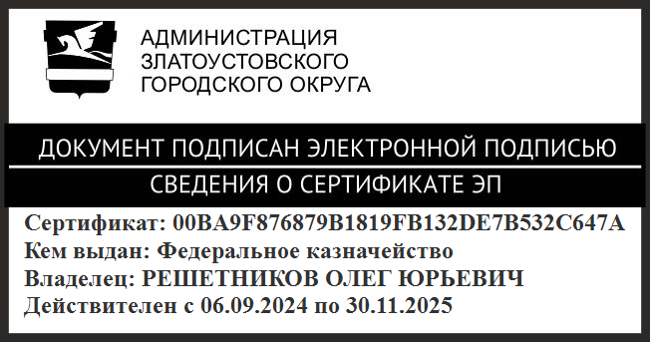 | О.Ю. Решетников

ПРИЛОЖЕНИЕ
Утверждено
постановлением администрации
Златоустовского городского округа
от 03.02.2025 г. № 40-П/АДМ

Состав
межведомственной комиссии Златоустовского городского округа
по оценке и обследованию помещения в целях признания его жилым помещением, жилого помещения пригодным (непригодным) для проживания граждан, а также многоквартирного дома в целях признания его аварийным
и подлежащим сносу или реконструкции

- | заместитель главы Златоустовского городского округа по инфраструктуре, председатель комиссии
- | руководитель муниципального казённого учреждения Златоустовского городского округа «Управление жилищно-коммунального хозяйства», заместитель председателя комиссии
- | начальник Управления архитектуры и градостроительства администрации Златоустовского городского округа
- | начальник Территориального отдела Роспотребнадзора в г. Златоусте  и Кусинском районе (по согласованию)
- | представитель филиала Федерального бюджетного учреждения здравоохранения «Центр гигиены и эпидемиологии в Челябинской области в г.Златоусте»(по согласованию)
- | руководитель Управления социальной защиты населения Златоустовского городского округа(по согласованию)
- | руководитель органа местного самоуправления «Комитет по управлению имуществом Златоустовского городского округа»
- | представитель Златоустовского территориального отдела Главного управления «Государственная жилищная инспекция Челябинской области» (по согласованию)
- | представители территориальных отделов по районам  пр. им. Ю.А. Гагарина, машиностроительного завода, железнодорожного вокзала, металлургического завода (по согласованию)
- | представитель отдела экологии и природопользованияадминистрации Златоустовского городского округа (по согласованию)
- | эксперты, в установленном порядке аттестованные на право подготовки заключений экспертизы проектной документации и (или) результатов инженерных изысканий (по согласованию)

